Présentation des systèmes :

Rétroviseur électrique

Il s’agit de deux modules (mécanismes microtechniques) permettant la rotation du miroir des rétroviseurs électriques. L’un équipe un véhicule Renault TWINGO, et l’autre un modèle de la marque NISSAN.

Caractéristiques :

- Modèle RENAULT : (fig 1)

Ce modèle se compose de deux motoréducteurs (moteur électrique et réducteur à train épicycloïdal) entraînant deux crémaillères. Celles-ci donnent les mouvements de rotation au support miroir suivant deux axes.
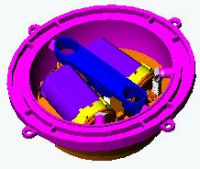
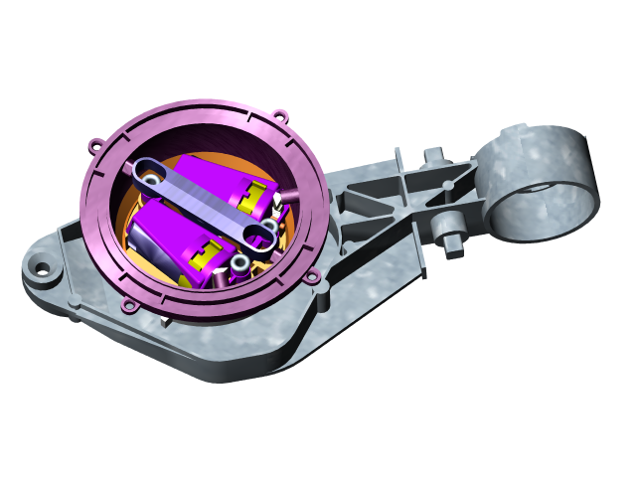Fig 1: Module de rotation RENAULT
Support miroir

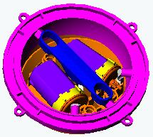

- Modèle NISSAN : (fig 2)

Celui-ci est monté sur les véhicules NISSAN. Il comporte deux moteurs entraînant un réducteur simple par l’intermédiaire d’un système roue et vis sans fin. Le réducteur actionne un système vis – écrou transmettant aux axes un mouvement de translation, ce qui permet la rotation du support miroir suivant deux axes.
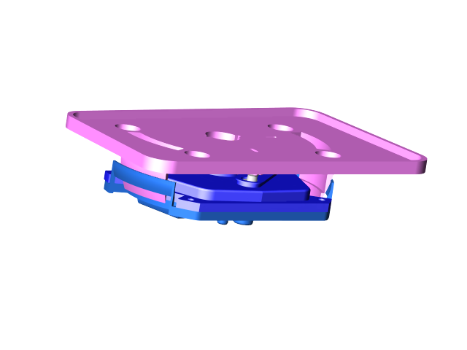
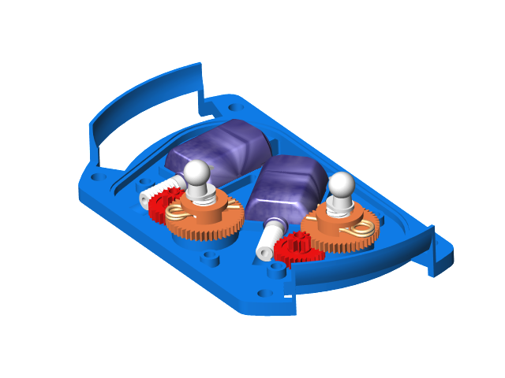
Intérieur du module
Support miroir
Fig 2 : Module de rotation NISSAN

Analyse fonctionnelle externe
Recherche du besoin fondamental du produit :
________________
________________
Le besoin correspond à la nécessité ou au désir éprouvé par l’utilisateur potentiel.
L’outil de représentation BETE A CORNE permet son identification.
BETE A CORNE (Société A.P.T.E.).
________________
Contrôle de validité du besoin :

A compléter
Pourquoi le produit existe-t-il ? (cause, origine…)
___________________________________ _______________________________________ _______________________________________
________________

Pourquoi ce besoin existe-t-il ?
______________________________________________________________________________________

Qu’est-ce qui pourrait le faire évoluer ?
______________________________________________________________________________________

Qu’est-ce qui pourrait le faire disparaître ?
- _____________________________________________________________________________________
- _____________________________________________________________________________________
- _____________________________________________________________________________________

Etude fonctionnelle du besoin :

Diagramme des intéracteurs

Ce diagramme met en relation le produit et son milieu extérieur, par l’intermédiaire de fonctions de services (qu’elles soient d’usages ou d’estimes) que doit réaliser le produit.

FONC | LIBELLE ET CONTRAINTE EVENTUELLE | CARACTERISTIQUES D’ENVIRONNEMENT | CRITERE D’EVALUATION | NIVEAU | FLEXIBILITE
C8 | Respecter : les normes de sécurité  La législation en vigueur  La propriété industrielle | Normes  Brevets | Niveau de respect | Sans limitation. | F0
C1 | S’intégrer au design de la voiture. | Formes.  Couleurs : en accord avec celle de la voiture. | Suivre la philosophie du style de la voiture.  Encombrement. | Forme aérodynamique. | F2
FSP1 | Augmenter le champ de vision du conducteur. | Conducteur : adulte H/F | Orientation.  Linéarité  Réversibilité  Déformation du champ de vision  Fiabilité.  Durabilité. |  15° suivant deux directions  perpendiculaires.  $\frac{Δθ}{Δx}=2\text{ deg/mm}$à 1°  Orientation extérieure manuelle  Forme du miroir.  95 %  2000 h | F1
C7 | S’adapter au calculateur. | Tension :12 Volts en continue.  Intensité : 1 Ampère maxi. | Energie | Electrique | F0
C6 | Se fixer à la voiture | Carrosserie :  Porte conducteur  Porte passager | Montage  Efforts  Vibrations | Forme de la portière  Charge de 200 N  Fréquence de 10 Hz | F1
C3 | S’éclipser devant un obstacle | Obstacle :  Piétons  Véhicules… | Mode de rabattement. | Rotation :  90° | F1
C2 | Résister aux facteurs d’ambiance | Température d’utilisation  Pluie  Chocs  Poussière | Niveau de résistance | De –20° C à 60° C  Etanche aux projections d’eau (pluie, lavage)  Impact de 20 Joules  Calibre 0.01 | F1
C4 | Satisfaire un S.A.V. | S.A.V.  Compétences : < ou = BEP mécanique  Moyens | Outillage  Temps de remplacement maxi. | Pas d’outillage spécifique  30 minutes | F2
C5 | Respecter l’environnement. | La nature | Matériaux | Non polluants, recyclables. | F0

TABLEAU DE CARACTERISATION DES FONCTIONS DE SERVICES ( Compléter les zones grisées)

Fig 3 : FAST (Modèle RENAULT)

Analyse fonctionnelle interne

Fig 4 : FAST (Modèle NISSAN)
SADT
A-0
W : électrique
(12V, 1A)
Rétroviseur électrique Renault
Miroir orienté
Miroir
E : Marche/Arrêt
A-0
W : électrique
(12V, 1A)
Rétroviseur électrique Nissan
E : Marche/Arrêt

SADT Niveau A0 : Rétroviseur Renault et Nissan
Miroir orienté
Miroir
W : électrique
Convertir l’énergie élec. en énergie méca. et l’adapter
A1
Moto réducteur
Energie méca
adaptée

Transmettre le mouvement
A2
Eléments de transmission
Energie méca transmise

Guider le support de miroir
A3
Eléments de guidage
A0
E : Marche/Arrêt

SADT Niveau A2 : Rétroviseur Renault
Energie mécanique

transmise
Energie méca.
adaptée
Transformer une rotation en une translation
A21
Pignon - Crémaillère
Energie méca
translation

Etablir une liaison avec le support miroir
A22
Liaison rotule
A2

SADT Niveau A2 : Rétroviseur Nissan
A21
Energie méca
transmise

A22
Energie méca adaptée

A23
A2
Energie méca.
adaptée
Energie mécanique

transmise
Energie méca
transformée
A24

À compléter à l’aide de la documentation fournie.

Schéma bloc : Rétroviseur Renault
Moto
réducteur
Pignon
Crémaillère
Energie
électrique
Support
miroir
Miroir
orienté

Schéma bloc à compléter : Rétroviseur Nissan
Energie
électrique
Miroir
orienté

